MG0208 |  | Качалка на пружине
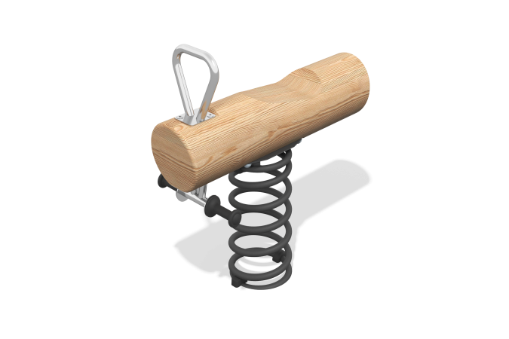

Размеры, мм: | 336x750x807 | Вес, кг: | 39.98
Характеристики материалов
Материалы: брус хвойных пород - сосна, металл, нержавеющая сталь, пластик.
Комплектация: Качалка в сборе– 1 компл; пружина – 1 шт, комплект крепежа - 1 шт.
Корпус качалки, выполнен из клееного бруса сосны диаметром 200 мм. Грани и углы скруглены, поверхности отшлифованы. Ручка выполнена из нержавеющей стали. Опора для ног изготовлена из сополимера полипропилена и прикреплен к нержавеющей трубе. В качестве подвижной опоры используются пружины тип 400х165х20 торцевого поджатия.
В оборудование используется крепеж из нержавеющей стали. Выступающие части резьбовых соединений и открытые части труб закрыты пластиковыми заглушками.
Покрытие элементов:
- металл - порошковый цинкогрунт, порошковая краска;
- брус - грунтовка лессирующая, водно-дисперсионный лак;

